Manual De Configuración Base de Datos

<MAPI>

Versión: <1>

*En este documento se especifica la información asociada al proceso de configuración de la o las bases de datos usadas en el proyecto formativo.*

**HISTORIAL DE REVISIÓN**

| **VERSIÓN** | **ELABORACIÓN** | | **REVISIÓN** | | **APROBACIÓN** | |
| --- | --- | --- | --- | --- | --- | --- |
| **Fecha** | **Responsable** | **Fecha** | **Responsable** | **Fecha** | **Responsable** |
| 1.0 | 12/10/2022 | Wilson Ricado Enriquez Guerrero | 26/10/2022 | Caros Albeiro Galeano gomez | <dd/mm/aa> | <nombre> |
|  |  |  |  |  |  |  |
|  |  |  |  |  |  |  |
|  |  |  |  |  |  |  |
|  |  |  |  |  |  |  |

**CAMBIOS RESPECTO A LA VERSIÓN ANTERIOR**

| **VERSIÓN** | **MODIFICACIÓN RESPECTO VERSIÓN ANTERIOR** |
| --- | --- |
| 1.0 | Ninguna no Aplica primera version |
|  |  |
|  |  |
|  |  |
|  |  |
|  |  |

**Tabla de contenido**

1. Introducción 4

2. Alcance 4

3. Responsables e involucrados 4

4. Modelo Entidad Relación (MER) 4

5. Diccionario de Datos. 4

6. Modelo Relacional. 4

7. Justificación Motor Seleccionado 4

8. Requisitos de Configuración 4

9. Scripts 4

10. Configuración y Ejecución de la Base de Datos 4

11. Otras Consideraciones 5

# 1. Introducción

*En este documento se trabajará la temática sobre la creación de la base de datos del proyecto formativo final, desglosado de la siguiente manera, alcance, modelo entidad relación, diccionario de datos, modelo relacional, motor , justificación, requisitos de configuración, scripts y ejecución en cada uno de los apartados se mostrará información y diagramas de cómo se realizó cada aspecto a considerar para creacion implementacion configuracion y funcionamiento de la base de datos.*

# 2. Alcance

*El alcance del documento es lograr crear una base de datos eficiente que será usada para una aplicativo educacional (red social infantil), y así lograr emparejar las demás funciones del aplicativo web que tendrán lugar para el funcionamiento del mismo .*

# 3. Responsables e involucrados

| **Nombre** | **Tipo (Responsable/ Involucrado)** | **Rol** |
| --- | --- | --- |
| *Wilson Ricardo Enriquez Guerrero* | *Elaboración del documento y Análisis de lógica de entidades* | *Documentador y Analista* |

# 4. Modelo Entidad Relación (MER)

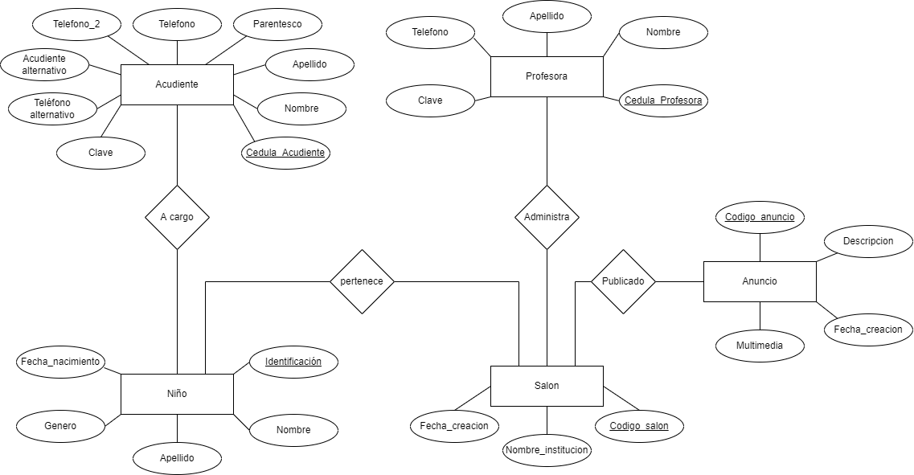

# 5. Diccionario de Datos.

| *Base de Datos MAPI* | | | | | |
| --- | --- | --- | --- | --- | --- |
| ***Atributo*** | ***Descripción*** | ***Características*** | ***Tipo de Dato*** | ***Dominio de Valores*** | ***Índice y Relaciones*** |
| *cedula* | *Identificación de un usuario* | *el campo es obligatorio y no permite campos nulos* | *chart( Entero)*  *de 60 caracteres* | *Depende de la Función* | *Llave Principal* |
| *nombre* | *nombre del acudiente niño o profesor* | *el campo es obligatorio y no permite campos nulos* | *chart(Texto 30 caracteres)* | *nombre para el registro* | *not null* |
| *apellido* | *apellido del acudiente niño o profesor* | *el campo es obligatorio y no permite campos nulos* | *chart(Texto 30 caracteres)* | *apellidos para el registro* | *not null* |
| *teléfono* | *teléfono del acudiente profesor* | *el campo es obligatorio y no permite campos nulos* | *chart(Texto 13 caracteres)* | *teléfono del usuario registrado* | *not null* |
| *teléfono2* | *teléfono segundo teléfono del acudiente o profesor* | *el campo no es obligatorio y si permite campos nulos* | *chart(Texto 13 caracteres)* | *teléfono opcional del usuario registrado* | *not null* |
| *acudiente_alternativo* | *nombre de un segundo acudiente* | *el campo no es obligatorio y si permite campos nulos* | *chart(Texto 30 caracteres)* | *nombre de opcional* | *not null* |
| *telefono_alternativo* | *teléfono de el segundo acudiente* | *el campo no es obligatorio y si permite campos nulos* | *chart(Texto 13 caracteres)* | *teléfono del acudiente alternativo opcional* | *not null* |
| *clave* | *clave para el usuario registrado acudiente o profesor* | *el campo es obligatorio y no permite campos nulos* | *chart(Texto 21 caracteres)* | *clave del usuario registrado* | *primary key* |
| *institución* | *nombre de la institución* | *el campo es obligatorio y no permite campos nulos* | *chart(Texto 21 caracteres)* | *nombre de la institución que registra el profesor* | *not null* |
| *codigo_anuncio* | *codigo que el usuario relaciona con un anuncio* | *el campo es obligatorio y no permite campos nulos* | *chart(Texto 15 caracteres)* | *código que identifica un anuncio* | *llave primaria* |
| *descripción* | *descripción del anuncio* | *el campo es obligatorio y no permite campos nulos* | *chart(Texto 500 caracteres)* | *texto del anuncio posteado* | *not null* |
| *fecha_creacion* | *fecha que inicia el grupo* | *el campo es obligatorio y no permite campos nulos* | *Data* | *fecha del grupo* | *not null* |
| *género* | *género para el niño registrado* | *el campo es obligatorio y no permite campos nulos* | *chart(Texto 9 caracteres)* | *género del niño registrado* | *not null* |
| *fecha_nacimiento* | *fecha de nacimiento de los niños* | *el campo es obligatorio y no permite campos nulos* | *chart(Texto 7 caracteres)* | *fecha del niño registrado* | *not null* |
| *codigo_salon* | *código del salón para profesores y niños* | *el campo es obligatorio y no permite campos nulos* | *chart(Texto 15 caracteres)* | *código que identifica al salon* | *not null* |

# 6. Modelo Relacional.

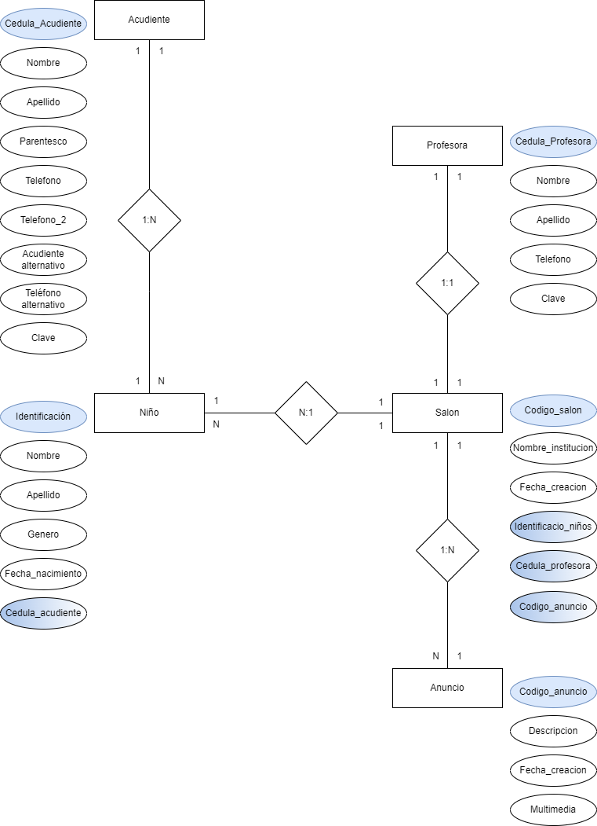

# 7. Justificación Motor Seleccionado

*El motor que vamos a utilizar en la base de datos es MySql, decidimos usar este debido a la seguridad que maneja con los datos de cada usuario, y es de vital relevancia ya que no solo, usará datos importantes para registrarse y loguearse como lo son la identificación, si no que a su vez se guardará un registro de documentos, como evidencia de los mismos, así que la seguridad es indispensable, y como el aplicativo web está enfocado en niños menores de 5 años y las instituciones que lo van a usar no sobrepasan los 40 infantes no necesitamos mayor velocidad de acceso.*

# 8. Requisitos de Configuración

*Para realizar la base de datos se usó el motor MySql tanto para el Server como para el cliente*

# 9. Scripts

CREATE DATABASE mapi;

USE mapi;

CREATE TABLE acudiente

(

cedula_acudiente INT NOT NULL,

nombre VARCHAR(100) NOT NULL,

apellido VARCHAR(100) NOT NULL,

telefono VARCHAR(100) NOT NULL,

telefono_2 VARCHAR(100) ,

acudiente_alternativo VARCHAR(100) ,

teléfono_alternativo VARCHAR(100) ,

clave VARCHAR(100) NOT NULL,

PRIMARY KEY (cedula_acudiente)

);

CREATE TABLE docente

(

cedula_docente VARCHAR(100) NOT NULL,

nombre VARCHAR(100) NOT NULL,

apellido VARCHAR(100) NOT NULL,

telefono VARCHAR(100) NOT NULL,

institucion VARCHAR(100) NOT NULL,

clave VARCHAR(100) NOT NULL,

PRIMARY KEY (cedula_docente)

);

CREATE TABLE anuncio

(

codigo_anuncio VARCHAR(100) NOT NULL,

descripcion VARCHAR(255) NOT NULL,

fecha_creacion DATE NOT NULL,

multimedia VARCHAR(255),

PRIMARY KEY (codigo_anuncio)

);

CREATE TABLE niño

(

identificacion VARCHAR(100) NOT NULL,

nombre VARCHAR(100) NOT NULL,

apellido VARCHAR(100) NOT NULL,

genero VARCHAR(100) NOT NULL,

fecha_nacimiento DATE NOT NULL,

cedula_acudiente INT NOT NULL,

parentesco VARCHAR(100) NOT NULL,

PRIMARY KEY (identificacion),

FOREIGN KEY (cedula_acudiente) REFERENCES acudiente(cedula_acudiente)

);

CREATE TABLE salon

(

codigo_salon VARCHAR(100) NOT NULL,

nombre_institucion VARCHAR(100) NOT NULL,

fecha_creacion DATE NOT NULL,

cedula_acudiente VARCHAR(100) NOT NULL,

codigo_anuncio VARCHAR(100) NOT NULL,

identificacion_niños VARCHAR(100) NOT NULL,

PRIMARY KEY (codigo_salon),

FOREIGN KEY (cedula_acudiente) REFERENCES docente(cedula_acudiente),

FOREIGN KEY (codigo_anuncio) REFERENCES anuncio(codigo_anuncio),

FOREIGN KEY (identificacion_niños) REFERENCES niño(identificacion)

);

# 10. Configuración y Ejecución de la Base de Datos

*para configurar la base de datos instalamos xamp en el ordenador que es el motor que usamos correspondiente a Mysql , para instalar solo basta con seguir un instalador normal, y asegurarse no tener otro motor instalado, ya que todos se conectan al mismo puerto, que es el que sirve la base de datos y podría generar conflicto, posteriormente se debe abrir el xamp y activar las dos primeras casillas para que esta quede en línea o en otras palabras cargada al servidor, ya despues de esto se crea el script, para luego conectarlo con el backend por medio del puerto del servidor en este caso el localhots.*

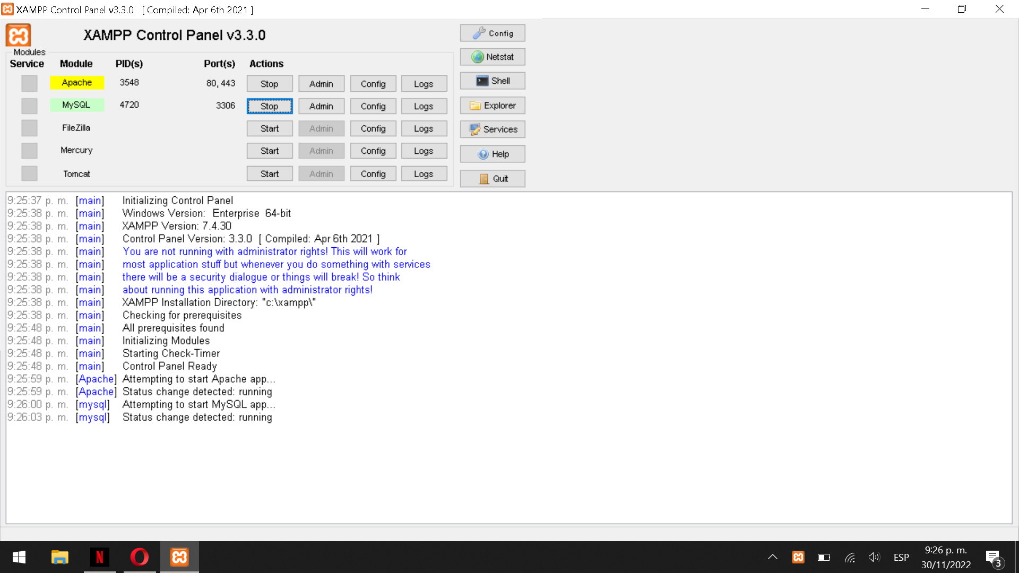

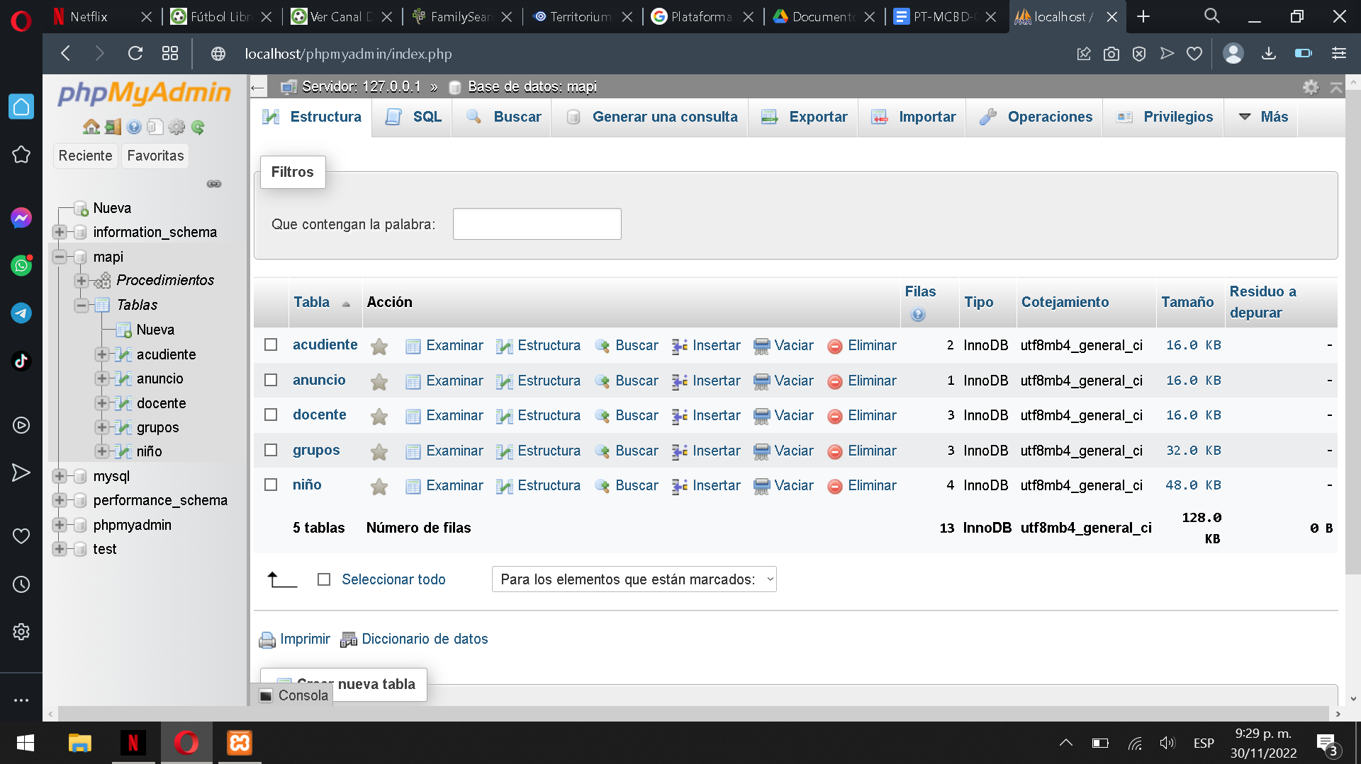

# 11. Otras Consideraciones

*Ninguna en el momento en esta versión*